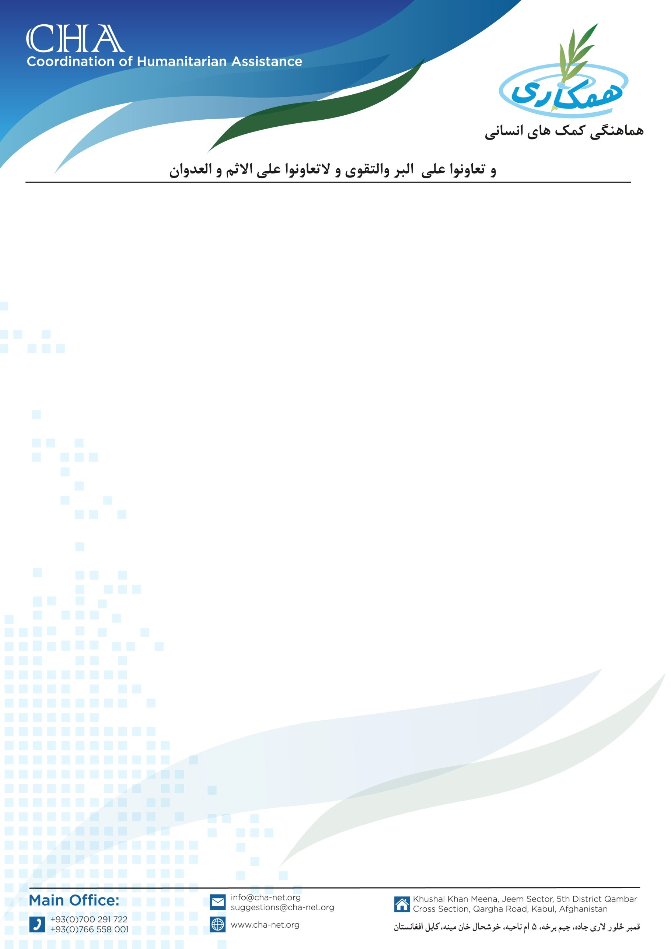

**اعلان خریداری وسایل مراکز جمع آوری شیر در ولسوالی ارغنداب ولایت قندهار**

مؤسسه هماهنگی کمک­های انسانی (CHA) به پروژه RFS خویش به وسایل ذیل در مرکز جمع آوری شیر ضرورت دارد

1. بوچکه المونیمی یا نکلی 20 لیتره ( درم 20 لیتره ) به تعداد 110 عدد
2. جنراتور 65kw نوع (Perkins) به تعداد 2 عدد
3. تانکر 2000 لیتره با سرد کن جهت ذخیره نمودن شیر به تعداد 2 عدد

رسانده به 2 مرکز جمع آوری لبنیات با نصب جنراتور و چالان نمودن و بهر برداری و نصب تانکر شیر ضرورت دارد . بناً شرکت­های محترم لوژستیکی که دارای تجربه کاری در این بخش که خواهان اشتراک در پروسۀ داوطلبی باشند، می­توانند سر از تاریخ نشر اعلان به دفتر ساحوی CHA مقیم ولایت قندهار درخواستی­های شان را تسلیم و شرطنامه را اخذ نمایند؛ تضمینات نقدا اخذ می­گردد.

تاریخ شروع اعلان و توزیع شرطنامه: 27/05/2024

تاریخ ختم اعلان و اخذ آفرها: 10/06/2024

نوت: برای اخذ شرطنامه موجودیت کاپی جواز، تاپه شرکت، معرفی خط نماینده و کاپی تذکره نماینده حتمی است.

آدرس: ولایت قندهار، شهرک عینو مینه دوم سرک 34 پشت سر کمپنی ماشینری FCO، دفتر ساحوی CHA مقیم ولایت قندهار.

تماس: 0729128723/0729128571/0702771699